Министерство сельского хозяйства
российской федерации

федеральное государственное учреждение
«поволжская ГОСУДАРСТВЕННАЯ зональная машиноиспытательная станция»

ПРОТОКОЛ № 08-109–2005 (5010042)

КВАЛИФИКАЦИОННЫХ ИСПЫТАНИЙ ПЛУГА

ПБС-7/9
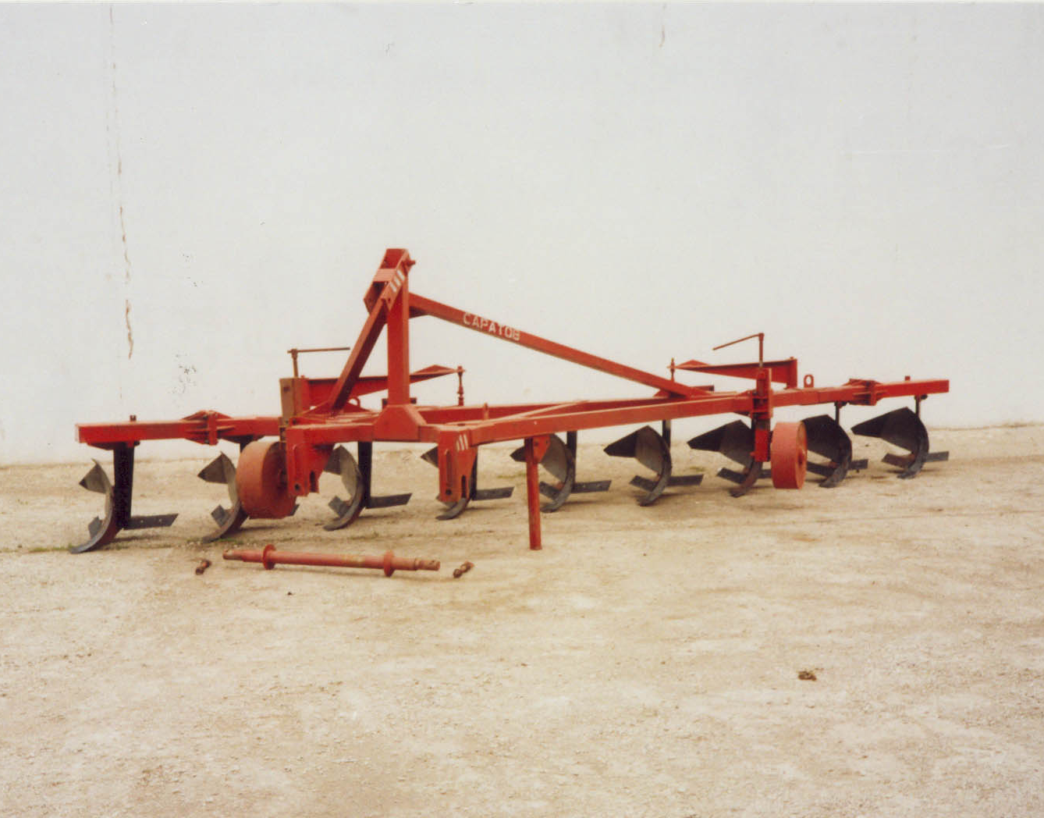

Изготовитель (разработчик) |  |  | Адрес
ООО «НПФ Престиж-С» |  |  | г. Энгельс, Саратовской области
Результаты испытаний (краткие)
Девятикорпусный навесной плуг ПБС-7/9
Назначение | Предназначен для основной отвальной (безотвальной) обработки почв под сельскохозяйственные культуры на глубину от 16 до 30 см, не засоренных камнями, плитняком и другими препятствиями с удельным сопротивлением до 0,09 МПа, твердостью почвы до 4 МПа и влажностью до 30 %.  Плуг может применяться на всех типах почв с ровным рельефом поля и уклоном до 8⁰.
Качество работы : |  |  | Отвальная | Безотвальная
-заделка растительных и пожнивных остатков, % |  |  | 95,2-96
-сохранение стерни, % |  |  |  | 55,0-55,1
- гребнистость поверхности почвы, см |  |  | 7,3-9,4 | 7,6
- забивание и залипание рабочих органов |  |  | Не наблюдалось
Производительность:
на основной отвальной обработке:
-на глубине 17,5 см в девятикорпусном варианте - 4,41 га/ч
-на глубине 30,3 см в семикорпусном варианте - 2,43 га/ч
на основной безотвальной обработке:
-на глубине 16,4 см в девятикорпусном варианте- 5,87 га/ч
-на глубину 29,3 см в семикорпусном варианте - 3,21 га/ч

Условия эксплуатации:
- навеска (присоединение) на трактор (способ агрегатирования) |  |  | Навесной
- перевод в рабочее и транспортное положение |  |  | Гидравлический с предварительным демонтажем (монтажем) удлинителей основного бруса на специальные кронштейны среднего бруса, чем достигается семикорпусная комплектация плуга, уменьшающая габариты по ширине до 4,4 м.
- настройка рабочих органов |  |  | Установка рабочих органов на требуемую глубину обработки, осуществляется винтовым механизмом опорных колес
- время подготовки машины к работе (навески) |  |  | 0,7
Агрегатирование |  |  | Тракторы кл. 5  (К-701, К-744Р)
Трудоемкость ежесменного ТО, чел.-час |  |  | 0,12
Эксплуатационная надежность |  |  | Хорошая
Удобство управления |  |  | Удобно
Безопасность выполнения работ |  |  | Обеспечена

Описание конструкции машины протокол

( протокол № 08-77–2004 (4010162) 2004 года)

Конструкция плуга ПБС-7/9 включает в себя следующие основные узлы и механизмы: раму; навесное устройство, опорные колеса с механизмами регулировки их положения относительно рамы плуга, опорную стойку, рабочие органы: отвального типа и безотвального, монтажное устройство для переналадки плуга девятикорпусной (восьмикорпусной) комплектации в транспортное положение.
Рама служит для монтажа всех сборочных единиц и деталей плуга и представляет собой сварную конструкцию. Состоит из труб прямоугольного сечения, сваренных из уголков, таврового и листового проката. Рама имеет треугольную форму, составляемую поперечным, тремя продольными и основным брусьями. Основной брус установлен под углом 45⁰, относительно линии движения агрегата. Он состоит из трех частей: средней и двух удлинителей по краям, которые болтовыми соединениями жестко крепятся к среднему. На средней части основного бруса устанавливается монтажное устройство, посредством которого изменяется положение удлинителей основного бруса в процессе перевода плуга в положение «дальнего транспорта» и обратно
Навесное устройство предназначено для присоединения плуга к трактору. Состоит из двух раскосов, подкоса, звена, соединительного вала и захватов.
Рабочий орган отвального типа состоит из стойки , на которую (в нижней части) крепится башмак , сварного типа. На башмак устанавливаются: отвал нож и лемеха (правостороннего и левостороннего действия). Нож и лемеха оборотные. Между задней частью башмака и крылом отвала устанавливается распорка .
Конструкция корпуса выполнена по схеме с составной стойкой, которая обеспечивает возможность замены башмака с установленными на нем составными частями. Стойка крепится к основной балке болтами.
Рабочий орган безотвального типа состоит из стойки, основания и лемехов (правостороннего действия и левостороннего ).
Опорные колеса служат для установки глубины пахоты корпусов и ограничения хода навески трактора вниз.

Техническая характеристика
Показатели |  |  | Численные значения
Габаритные размеры, мм:
- в рабочем положении:  а) для 7-ми корпусной комплектации плуга  б) для 9-ти корпусной комплектации плуга |  |  | 5740х4380х1905  5740х5580х1905
в транспортном положении (с трактором К-701): |  |  | 11870х4380х по трактору
Ширина захвата, м:  - конструкционная  - рабочая |  |  | 4,2; 4,8; 5,4  4,1-5,4
Глубина обработки, см  а) отвальная  б) безотвальная |  |  | 17,5-30,3  16,4-29,3
Общая масса в комплектации поставки, кг |  |  | 2452
Рабочая скорость, км/ч  а) на отвальной обработке почвы  б) на безотвальной обработке почвы |  |  | 5,9-8,8  7,8-10,9
Результаты испытаний
Качество работы |  | Анализ показателей качества выполнения технологических процессов, предусмотренных техническими условиями на машину показывает, что плуг ПБС-7/9 обеспечивает глубину обработки (16,4-30,3 см) на всех фонах и вариантах, отвечающую требованиям ТУ (16-30 см). По всем остальным агротехническим показателям испытываемый плуг выполняет технологический процесс так же с качеством удовлетворяющим требованиям ТУ, за исключением гребнистости поверхности пашни (7,3-9,4 см), которая превышает требования ТУ (не более 7 см).  Таким образом, опытный плуг ПБС-7/9 отвечает требованиям ТУ по всем агротехническим показателям кроме гребнистости поверхности пашни.
Производительность |  | Эксплуатационно-технологическая оценка плуга ПБС-7/9 проведена на основной отвальной обработке на установочную глубину 16 см в девятикорпусном варианте и на установочную глубину 30 см в семикорпусном варианте, а также на основной безотвальной обработке на установочную глубину 16 см в девятикорпусном варианте и на установочную глубину 30 см в семикорпусном варианте в агрегате с трактором К-744.  Средняя рабочая скорость агрегата на отвальной обработке получена равной 8,8 и 5,9 км/ч соответственно, на безотвальной обработке – 10,9 и 7,8 км/ч соответственно. При этом производительность за 1 час основного времени составила 4,41; 2,43; 5,87 и 3,21 га, соответственно (по ТУ 2,5…5,2 га/ч).  Удельный расход топлива составил: на отвальной обработке 10,29 кг/га в девятикорпусном варианте и 18,75 кг/га в семикорпусном варианте; на безотвальной обработке 7,66 кг/га в девятикорпусном варианте и 14,07 кг/га в семикорпусном варианте.
Безопасность движения |  | Перевод агрегата семикорпусной комплектации из рабочего положения в транспортное и наоборот осуществляется из кабины трактора, с рабочего места оператора. Девяти- и восьмикорпусные варианты требуют проведения предварительной переналадки плуга в семикорпусной вариант комплектации.  К транспортировке по дорогам плуг приспособлен. Транспортная скорость агрегата составляет 20 км/ч. В целом, плуг в работе безопасен.
Техническое обслуживание
Заключение по результатам испытаний
Испытания плуга ПБС-7/9 в объеме 156 ч выявили: испытанный образец соответствует требованиям системы стандартов безопасности труда. Для выполнения требований ТУ по показателям назначения плуг комплектуется двумя типами рабочих органов, предназначенными для выполнения отвальной и безотвальной обработки почвы в пределах от 16,4 до 30,3 см (по ТУ – от 16 до 30 см). Плуг имеет четыре отклонения от требований ТУ: одно по качеству выполнения технологического процесса (гребнистости поверхности пашни) и три – по качеству изготовления, устранение которых должно быть проведено изготовителем при подготовке серийного производства орудия. В конструкцию плуга, по сравнению с ранее, испытанным образцом (протокол типовых испытаний № 08-77-2004г.) и в процессе испытаний конструктивные изменения не вносились. Испытанный образец показал высокую надежность: коэффициент готовности с учетом организационного времени равен 0,98, что соответствует требованиям ТУ (0,98), при наработке на отказ 156,0 часов, по ТУ (75,0 ч). Плуг ПБС-7/9 рекомендован в производство.

Испытания проведены: |  | Поволжской государственной зональной машиноиспытательной станцией.  446442, Самарская обл., Кинельский р-н, п. Усть-Кинельский, ул. Шоссейная, 82  Факс (846-63) 46-4-89, тел. 46-1-43, 46-2-51  E-mail povmis@mail.samtel.ru
Испытания провел: |  | С.А. Бобков
Источник информации: |  | Протокол испытаний № 08-109–2005 (5010042)  от 25 ноября 2005 года

